Manual de Usuario Recontra Fácil de FortunaSpin
¡Bienvenido al mejor juego de ruleta del momento! Aquí te enseñamos cómo puedes entrar a jugar y apostar tu Dinero.
- El Ingreso: A Registrarse o Entrar


Cuando entres a la página de FortunaSpin (Ver imagen de bienvenida), lo primero que verás es una bienvenida y un botón grande que dice REGISTRARSE.
Si eres nuevo: Dale al botón REGISTRARSE para crearte una cuenta.
Si ya tienes cuenta: Arriba a la derecha hay un botón pequeño que dice Ingresar. Presiona ahi.
2. Creando tu Cuenta (El Registro)
Si le diste a REGISTRARSE, tendrás que pasar por unos pasos donde pones tu información:

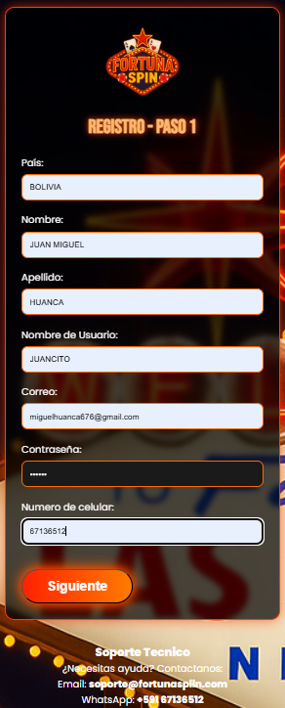
Paso 1: Los Datos Basicos (Ver imagen de "REGISTRO - PASO 1")
Tienes que llenar todo esto con cuidado:
País: De dónde eres.
Nombre y Apellido: Tus nombres de verdad.
Nombre de Usuario: Este es el apodo o nombre que usarás para entrar al juego (ejemplo: JUANITO25).
Correo: Tu email, para que te manden cosas importantes.
Contraseña: Una clave secreta solo para ti.
Numero de celular: Tu teléfono, importante por si hay que contactarte.
Una vez que llenas todo, le das al botón Siguiente.
Paso 2: La Persona de Referencia (Ver imagen de "INFORMACION PERSONA DE REFERENCIA")
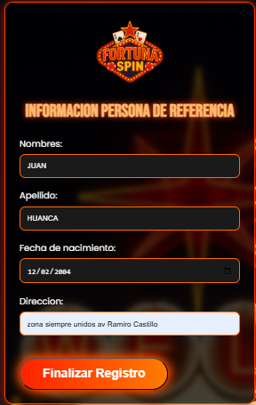
Aquí te piden datos de alguien que te conozca, por si acaso. Es rellenar casi lo mismo:
Nombres
Apellido
Fecha de nacimiento: ¡Ojo con el año!
Direccion: Donde vive (Ejemplo: "zona siempre unidos av Ramiro Castillo").
Cuando termines, pulsas el botón grande Finalizar Registro. Ya tienes tu cuenta.
3. Entrando al Juego (Iniciar Sesión)

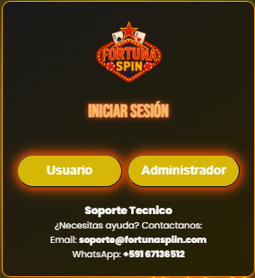
Si le diste al botón Ingresar (o después de registrarte), verás una pantalla para entrar (Ver imagen de "INICIAR SESIÓN").
Tienes que darle al botón que dice Usuario.
Allí pones tu Nombre de Usuario y tu Contraseña.
Nota de Ayuda: Si te olvidas algo, abajo está el Soporte Tecnico con un email (soporte@fortunaspiin.com) y un número de WhatsApp (+591 67136512).
4. ¡A Jugar! La Ruleta y las Apuestas
Una vez que entras, verás la ruleta y tus datos (Ver imagen del juego con la ruleta).
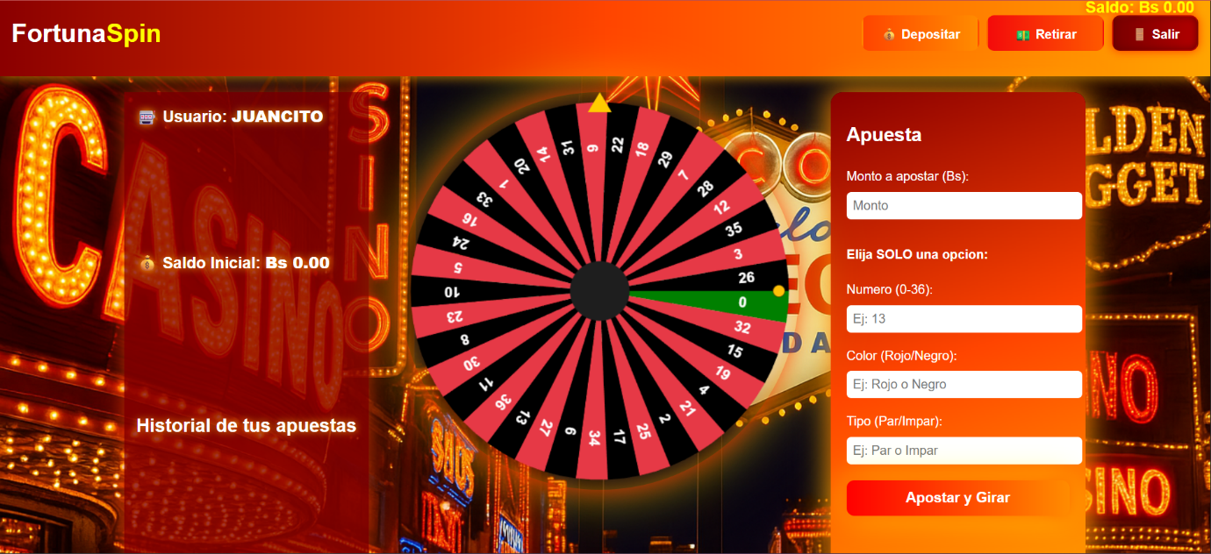
Tu Saldo (Dinero): Arriba a la derecha te dice el Saldo: Bs 0.00 y a la izquierda te dice Saldo Inicial: Bs 0.00. Si está en cero, tienes que ponerle plata para poder jugar.
- Depositar (Poner la Plata)
Si pulsas el botón Depositar (el naranja de arriba), la página te va a mostrar un Código QR para que envíes tu dinero en BOB.
Lo que tienes que hacer es usar la app de tu banco (o tu billetera virtual) para escanear ese QR y mandar la plata que quieres apostar.
Una vez que hiciste la transferencia, el banco te dará un comprobante o recibo.
Es muy importante que subas ese comprobante a la página para que ellos sepan que el dinero es tuyo y te lo pongan en tu saldo rápido. Si no subes el comprobante, el saldo puede tardar en llegar o
no entra bien.

- Retirar (Sacar la Ganancia)
Cuando ya tienes saldo ganado y quieres sacarlo, dale al botón Retirar (el rojo de arriba).
La página no te lo da así nomas, sino que un contador o encargado de la empresa te contactara por WhatsApp o Correo.
Él es el que te ayudará con todo el papeleo y el trámite para que el dinero de tus ganancias lleguen a tu cuenta de banco sin problemas. Es un proceso más personal para que todo este seguro.

- Salir (Irse un rato)
Arriba a la derecha, al lado de Retirar, está el botón Salir.
Cuando lo pulsas, te lleva al menú de incio o a la pantalla de bienvenida. Es la forma correcta de cerrar tu sesión para que nadie use tu cuenta mientras no estés.

- Cómo Apostar:
En la parte derecha tienes la zona de Apuesta. Solo sigue estos pasos:
Monto a apostar (Bs): Escribe cuanto dinero quieres arriesgar en esta jugada.
Elija solo una opción: Aquí seleccionas qué crees que va a salir. ¡Solo una cosa de las tres!
Número (0-36): Puedes apostar a un número fijo (Ejemplo: 13).
Color (Rojo/Negro): Puedes apostar si sale Rojo o si sale Negro.
Tipo (Par/Impar): Puedes apostar si sale un número Par (como 2, 4, 6...) o Impar (como 1, 3, 5...).
Finalmente, dale al botón rojo que dice Apostar y Girar. ¡Y a cruzar los dedos para ganar!

